新 书 推 荐

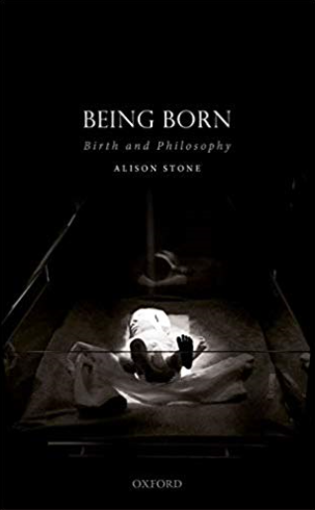
中文书名：《出生：出生与哲学》
英文书名：Being Born: Birth and Philosophy
作 者：Alison Stone
出 版 社：Oxford University Press
代理公司：ANA/Jessica
页 数：288页
出版时间：2019年9月
代理地区：中国大陆
审读资料：电子稿
类 型：哲学

内容简介：

所有出生的人，也都会死亡。只有在（一、我们的生命开始了；二、我们的生命结束了）这两种情况下，我们是有限的。历史上的哲学家们一般都把注意力集中在我们的死亡上----相对而言，关于出生以及它是如何塑造我们的存在的讨论却很少。艾莉森·斯通（Alison Stone）试图通过提供一个系统的哲学解释来克服这一疏忽，解释出生如何塑造了我们作为人类的状态。斯通利用女性主义哲学和存在主义对有意义的人类存在结构的关注，为人类存在提供了一个独特的视角。她探索了人类的存在是如何被我们出生的方式所塑造的。考虑到人类的出生，改变了我们对人类存在的看法，并阐明了人类存在的许多方面与我们的出生有关。这些方面包括依赖性、自我的关系、脆弱性、文化和历史的接受和传承、社会权力的嵌入性、情境性和极端偶然性。人类的出生也揭示了焦虑、死亡和人类生命的短暂性。因此，这本书涉及死亡和生命的意义，以及女权主义和欧洲大陆哲学的许多争论。
卖点：
• 关于出生及其如何塑造人类存在的原始记录
• 表明出生与关键的本体论、伦理和存在主义问题相关
• 解决文学中的一个空白，这个空白主要集中在死亡哲学上
• 阐述了一种与生俱来的存在主义形式----一个关于人类存在的独特视角
• 汇集来自存在主义、大陆哲学和精神分析的资源
• 也与女权主义、酷儿和批判种族研究相关

作者简介：

艾莉森·斯通（Alison Stone）是兰开斯特大学的哲学教授。她著有多本书，包括《固化的智能：黑格尔哲学中的自然》(2004年纽约州立大学出版)，《露西·伊利格瑞：性差异的女性哲学》（2006年剑桥大学出版），《女权主义哲学导论》(2007年Polity 出版社)，《女权主义，精神分析学与母性主体性》(2011年劳特利奇出版社)，《流行音乐的价值》(2016年英国帕尔格雷夫麦克米伦出版社)。她也是《爱丁堡十九世纪哲学史评论》(The Edinburgh Critical History of Nineteenth-Century Philosophy) (2011年 爱丁堡出版社)的编辑，也是《劳特利奇与女权主义哲学为伴》(The Routledge Companion to Feminist Philosophy) (2017年劳特利奇出版社)的联合编辑。

目录
简介：关于人的出生的哲学
1.女性主义哲学的出生与出身
2.历史性、遗传和脆弱性
3.依赖性、关系、权力和情境性
4.出生的根本偶然性
5.出生的焦虑
6.出生率和死亡率
7.时间性、天赋和出生

感谢您的阅读！
请将反馈信息发至：版权负责人
Email：Rights@nurnberg.com.cn
安德鲁·纳伯格联合国际有限公司北京代表处
北京市海淀区中关村大街甲59号中国人民大学文化大厦1705室, 邮编：100872
电话：010-82504106, 传真：010-82504200
公司网址：http://www.nurnberg.com.cn
书目下载：http://www.nurnberg.com.cn/booklist_zh/list.aspx
书讯浏览：http://www.nurnberg.com.cn/book/book.aspx
视频推荐：http://www.nurnberg.com.cn/video/video.aspx
豆瓣小站：http://site.douban.com/110577/
新浪微博：安德鲁纳伯格公司的微博_微博 (weibo.com)
微信订阅号：ANABJ2002


